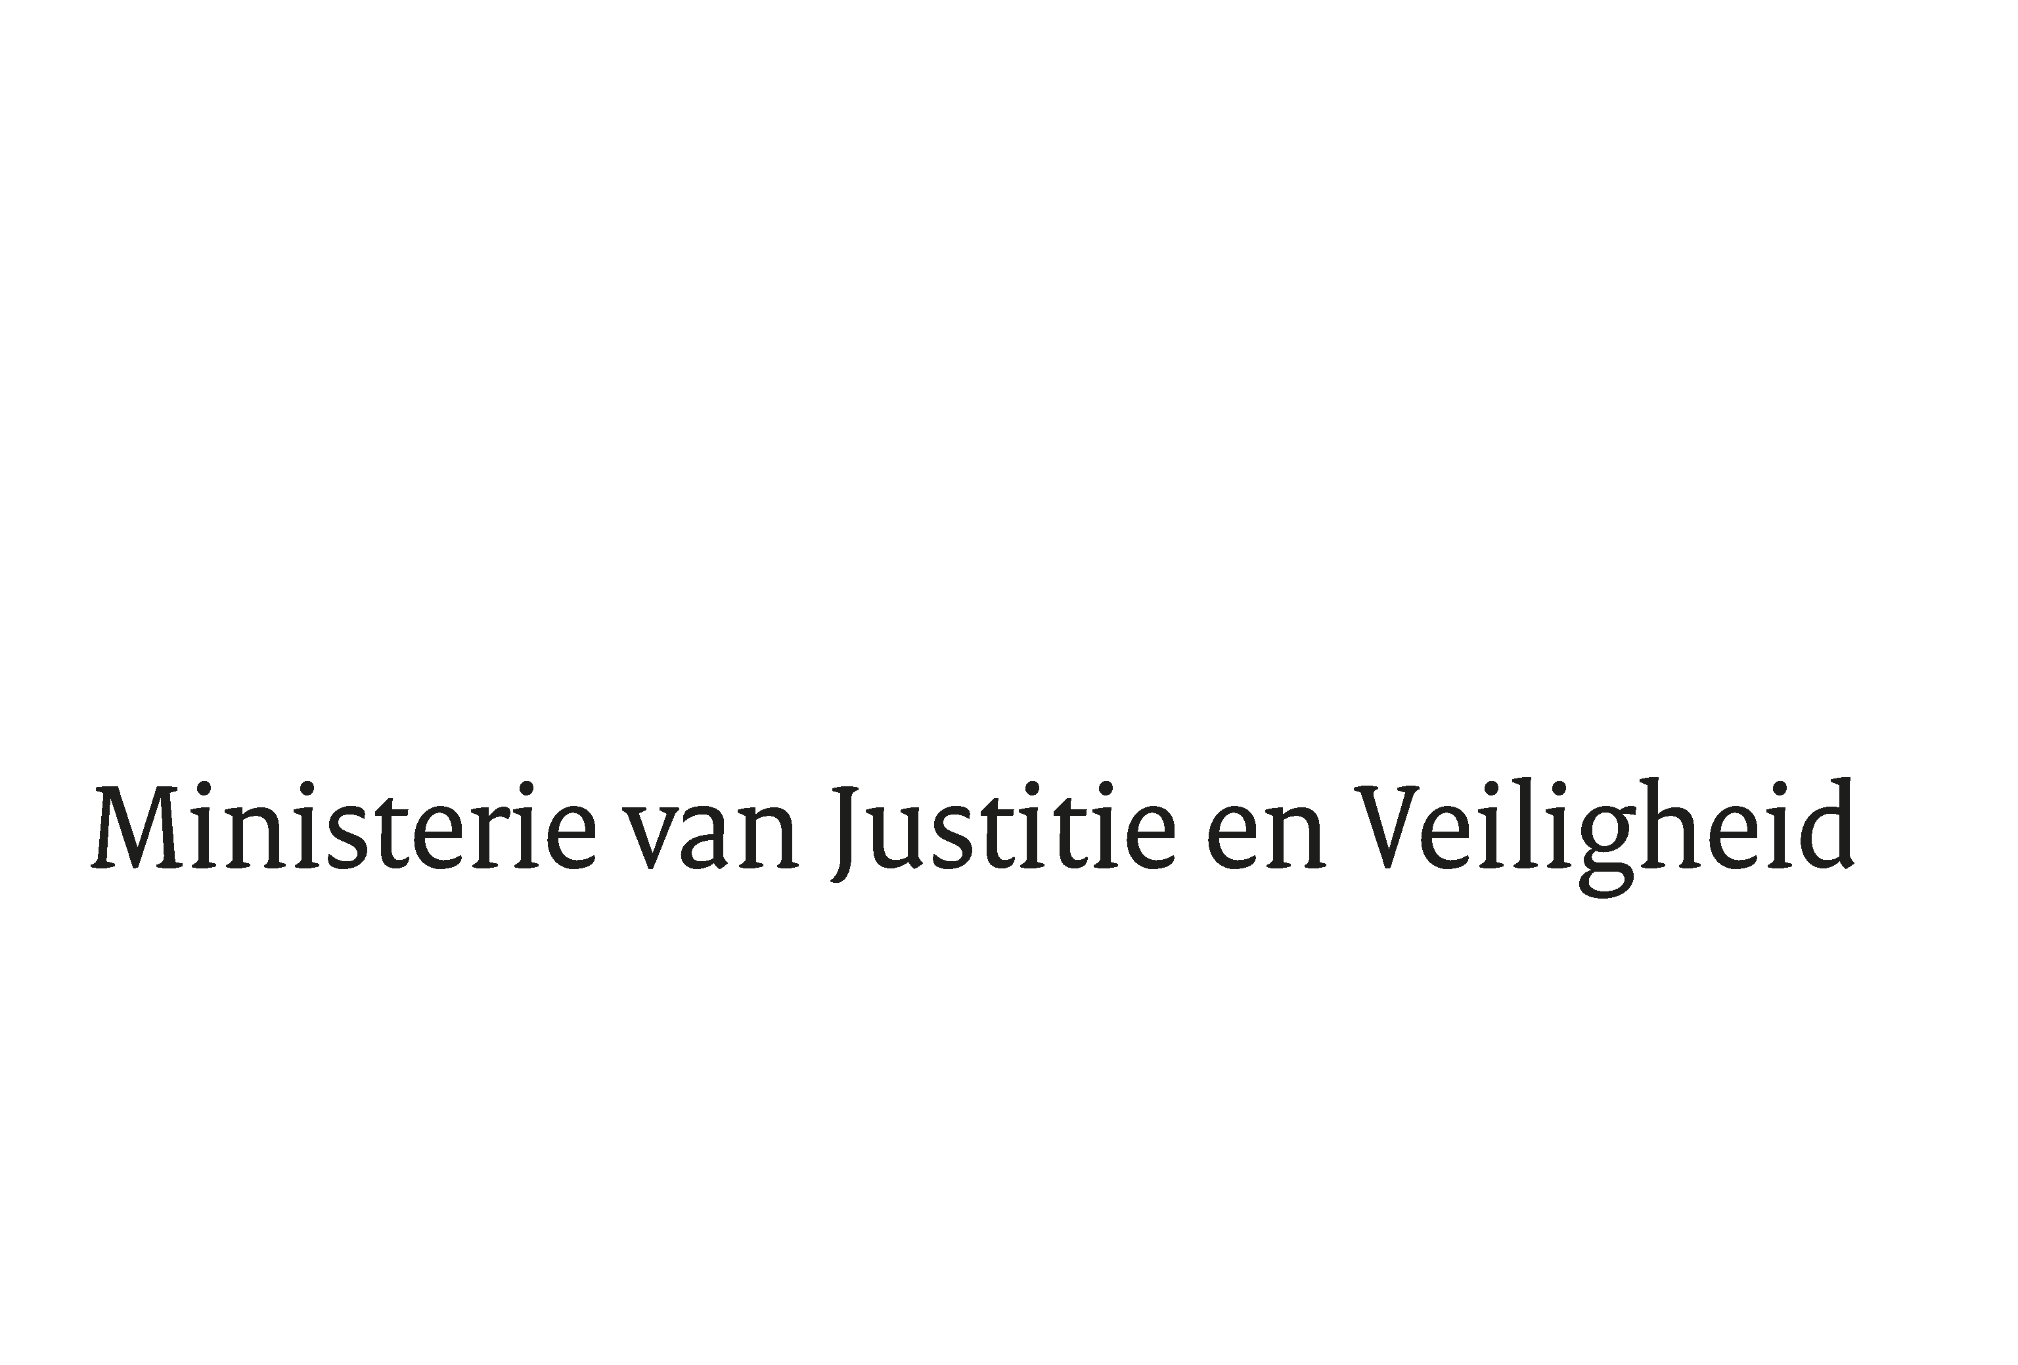

Aanmeldingsformulier
Financiële impuls versnelde huisvesting grote gezinnen vergunninghouders

Introductie:
Middels dit aanmeldingsformulier geeft u uw gemeente op voor het selectieproces voor de regeling van de staatssecretaris van Justitie en Veiligheid houdende een eenmalige specifieke uitkering voor gemeenten in verband met het stimuleren van versnelde huisvesting en begeleiding van grote gezinnen vergunninghouders die verblijven op de (COA)-opvanglocaties (Financiële impuls huisvesting grote gezinnen vergunninghouders, hierna: de regeling). Uw gemeente verbindt zich daarbij tevens aan de voorwaarden voor het selectieproces, alsook deelname aan de regeling indien uw gemeente wordt geselecteerd. In bijlage 1 treft u de selectiecriteria aan op basis waarvan selectie zal plaatsvinden.

Gegevens:
Naam gemeente
Contactgegevens gemeente | Hier kunt u aangeven wie het aanspreekpunt is binnen uw gemeente voor verdere correspondentie omtrent uw aanmelding. Gelieve naam, functie, e-mail en telefoonnummer noteren.
Financiële gegevens | Hier kunt u aangeven naar welk rekeningnummer de financiële impuls overgemaakt moet worden, mocht uw gemeente geselecteerd worden voor deelname.
Het aantal grote gezinnen waarvoor uw gemeente de financiële impuls zou willen aanwenden (inclusief PLE-nummer). | Hier kunt u aangeven voor hoeveel grote gezinnen u de financiële impuls wenst aan te wenden, mocht uw gemeente geselecteerd worden voor deelname. LET OP: grote gezinnen bestaan uit acht personen of meer. Daarnaast dienen alle gezinsleden op 25 mei 2021 aan uw gemeente gekoppeld te zijn. Alle gezinsleden dienen zich in de opvang van het COA te bevinden.
 | Gelieve hier relevante PLE-nummers aangeven.
Korte toelichting besteding budget | Hier kunt u aangeven hoe uw gemeente eventueel beschikbaar gestelde budgetten wenst in te zetten om de huisvesting van de aan uw gemeente gekoppelde grote gezinnen (van acht personen of meer) te huisvesten en hen (eventueel) te begeleiden bij het huisvestingsproces. (Max: 300 woorden).

Voorwaarden:
Door uw gemeente aan te melden voor de regeling committeert uw gemeente zich aan de volgende voorwaarden en verplichtingen:

Aanmelding en selectie:
- Uw gemeente neemt deel aan het selectieproces voor de Financiële impuls huisvesting grote gezinnen vergunninghouders, op basis van de verstrekte informatie in dit aanmeldingsformulier.
- Het aanmeldingsformulier is ondertekend door een gemachtigde (gemeente)functionaris, die de gemeente vertegenwoordigt.
- Selectie vindt plaats door een samengestelde selectiecommissie van medewerkers van het ministerie van Justitie en Veiligheid, het Centraal Orgaan opvang asielzoekers en de Vereniging van Nederlandse Gemeenten.
- Uw gemeente is bereid en beschikbaar eventuele vragen van de selectiecommissie te beantwoorden gedurende het selectieproces.
- Selectie vindt uiterlijk plaats op 18 juni 2021. Op deze datum wordt gemeenten uitsluitsel gegeven over de uitkomst van het selectieproces.

Geselecteerde gemeenten:
- De geselecteerde gemeente is gehouden aan de verplichtingen uit de regeling.
- De naam van de geselecteerde gemeente wordt vermeld in de regeling alsook het aan de gemeente gealloceerde budget.
- De gemeente besteedt de uitkering aan de in de regeling aangegeven doelen. Deze doelen zien op:
- het realiseren van oplossingen voor de huisvestingsproblematiek van grote gezinnen vergunninghouders die bij het COA verblijven en die op de peildatum van 25 mei 2021 gekoppeld zijn aan de gemeente.
- de bevordering van de begeleiding van grote gezinnen van de opvang bij het COA naar huisvesting in de gemeente.
- de gemeenten nemen de artikelen 107 tot en met 108 van het Verdrag betreffende de Werking van de Europese Unie in acht bij de besteding van de specifieke uitkering.
- De geselecteerde gemeente verbindt zich aan een verantwoordingsplicht teneinde te controleren of de uitgekeerde budgetten ten behoeve van het doel zijn benut.
- De geselecteerde gemeente is gehouden volledige medewerking te verlenen aan het onderzoek naar de werking van de regeling dat door een (extern) onderzoeksbureau zal worden uitgevoerd.
- De geselecteerde gemeente is gehouden volledige medewerking te verlenen aan het opstellen van ‘best and worst practices’, teneinde een inventarisatie/handreiking ‘huisvesting grote gezinnen vergunninghouders’ te realiseren onder de coördinatie van de Vereniging van Nederlandse Gemeenten.

Verzending:
U kunt uw aanmelding vanaf 27 mei 2021 tot en met 11 juni 2021 opsturen aan het ministerie van Justitie en Veiligheid via het adres: SPUKgrotegezinnen@minjenv.nl, onder vermelding van: Aanmelding SPUK grote gezinnen NAAM GEMEENTE.

Ondertekening:
Naam gemeente:
Naam gemeentelijke vertegenwoordiger*:
Datum:
Handtekening:

*De gemeentelijke vertegenwoordiger is gemachtigd de gemeente aan te melden voor het aanmeldproces.

Bijlage 1: selectiecriteria

Na het eindigen van de inschrijvingsregistratie beslist een selectiecommissie bestaande uit medewerkers van het ministerie van Justitie en Veiligheid, het Centraal Orgaan opvang asielzoekers en de Vereniging van Nederlandse Gemeenten, gezamenlijk welke gemeenten zullen deelnemen aan de regeling. Daarbij wordt in ieder geval het volgende in acht genomen. De geselecteerde gemeenten:
- zijn gespreid over Nederland;
- vormen een mix van ruraal en urbaan gelegen gemeenten;
- vormen een mix van G4, G40, M50 en overige gemeenten;
- wordt tezamen een bedrag uitgekeerd dat niet hoger is dan 1 miljoen euro.
- hebben een mix van handelswijzen (benoemd in de korte toelichting) aangereikt.
- hebben een mix wat betreft grootte van de aan gemeenten gekoppelde gezinnen.

Indien door het aantal aanmeldingen het plafond van 1 miljoen euro zou worden overschreden, vindt selectie tevens plaats aan de hand van de volgende criteria (in volgorde van 1 naar 2):
- 1. De geselecteerde gemeenten huisvesten in ieder geval 50 % van de grote gezinnen die reeds het langst opvang genoten hebben na de datum vergunningverlening. In het geval van gezinnen met nareizigers, wordt de datum vergunningverlening van het kortst verblijvende gezinslid aangehouden.
- 2. De geselecteerde gemeenten huisvesten gezinnen waarbij elke categorie huishoudens-grootte (vanaf acht personen) ten minste één keer voorkomt. Dit criterium is gebaseerd op de aangeleverde lijst van het COA van 25 mei 2021.

